

**Communiqué de presse**

8 février 2022

**L’ONEE et la Fondation de Recherche, de Développement et d’Innovation en Sciences et Ingénierie déposent**

**leur 1er brevet d’innovation consacré**

**à une plateforme numérique de surveillance des lignes électriques par Drones**

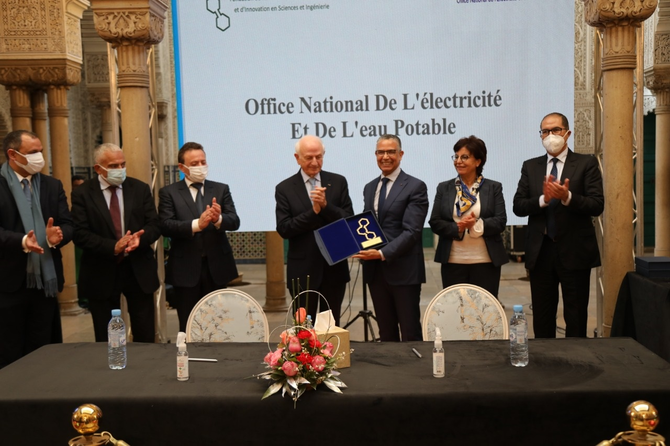

M. André Azoulay, Président de la Fondation de Recherche, de Développement et d’Innovation en Sciences et Ingénierie (FRDISI) et M. Abderrahim EL Hafidi, Directeur Général de l’ONEE ont signé, le 4 février 2022 à Casablanca, une convention spécifique pour la conception et réalisation d’une plateforme d’inspection automatisée des lignes de transport de l’électricité, basée sur l’utilisation de drones et le traitement d’imagerie.

La cérémonie de signature a eu lieu au siège de la Région de Casablanca-Settat, en présence de M. Mohamed Abdeljalil, Ministre du Transport et de la Logistique, M. Ryad Mezzour, Ministre de l’Industrie et du Commerce, M. Khalid Safir, Wali Directeur Général des Collectivités Locales et M. Abdellatif Maazouz Président de la Région de Casablanca-Settat.

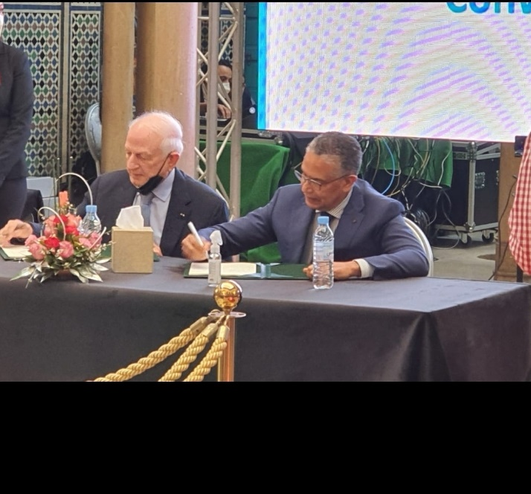

Cette convention s’inscrit dans le cadre d’un partenariat global entre FRDISI et l’ONEE qui prône le renforcement de l’expertise, de la recherche appliquée et de l’innovation ainsi que du développement de la formation. D’ambitieuses actions sont en cours de réalisation et concernent la conception et réalisation d’une plateforme de l'imagerie mobile des drones, d’un système de traitement d’images collectées à partir d’un drone ainsi que d’une plateforme distribuée intelligente automatisée d’inspection des lignes de transmission par l’exploitation des vecteurs aériens.

Des améliorations importantes des performances d’exploitation sont attendues de ce projet dont, l’amélioration de la sécurité du personnel, la diminution du temps d’indisponibilité des lignes, l’automatisation des opérations de diagnostic et l’optimisation des coûts et délais. Compte tenu du caractère innovant de ce Projet à l’échelle nationale, des publications scientifiques ainsi que le dépôt d’un brevet auprès de l’Office Marocain de la Propriété Industrielle et Commerciale, sont prévus par les deux partenaires. Dans ce cadre, l’ONEE et FRDISI saisissent l’opportunité du développement de l’écosystème de l’encouragement de l’innovation à l’échelle nationale pour entamer les démarches requises pour l’industrialisation de ce Projet.

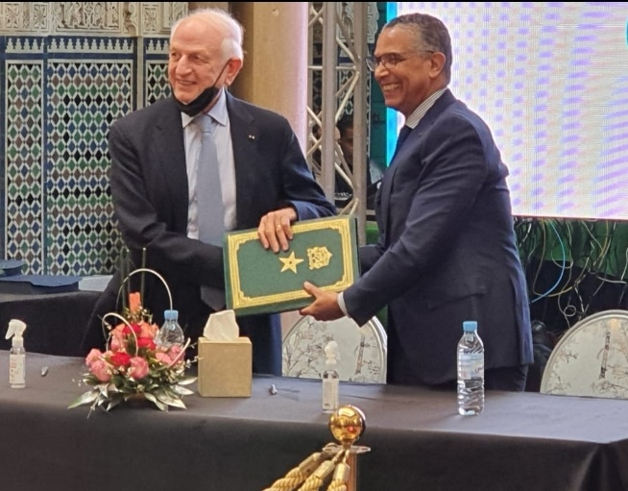

En marge de cette cérémonie, un hommage pour l’Innovation a été rendu à M. El Hafidi, en récompense aux efforts déployés pour encourager la Recherche et le Développement, ainsi qu’au Directeur du Pôle Ressources et au Directeur de la Formation et Développement des Compétences de l’ONEE.

L’ONEE est engagé depuis plusieurs années dans le développement et la mise à niveau de son Centre de Formation et d’Expertise et œuvre sans cesse à le positionner comme référence aussi bien à l’échelle nationale que continentale. Ce Centre, qui connaît le développement de diverses plateformes d’expertise ainsi que la digitalisation de ses activités, a obtenu plusieurs distinctions, dont la certification ISO 9001 version 2015, la certification ISO29993 ainsi que l’obtention du label Centre d’Excellence Africain.